Директору МБОУ СОШ № 5 с. Ильинка

Ефремову В.А.

от ___________________________

______________________________

(ФИО родителей)

Заявление

Прошу принять моего ребенка ___________________________________________________________________________________

(ФИО ребенка)

ученика _______ класса в лагерь досуга и отдыха в _____________ период.

«_____»________ 2025 г. ________________ /_________________/

(подпись) расшифровка

**СОГЛАСИЕ**

**на обработку персональных данных**

Я, __________________________________________________________________________________

проживающий(ая) по адресу: ___________________________________________________________

_____________________________________________________________________________________

паспорт______________________________________________________________________________

_____________________________________________________________________________________

серия, номер, кем и когда выдан

даю свое согласие МБОУ СОШ № 5 с.Ильинка, ул. Столетия, 3 , Ханкайского района, Приморского края в лице директора школы ____________________________________________________________________ на обработку своих персональных данных и персональных данных своего ребенка______________________________________________________________________________________________________________________________________________________________________________________________________________________________________________________________________________________

паспорт (серия, номер, кем и когда выдан)/ свидетельство о рождении

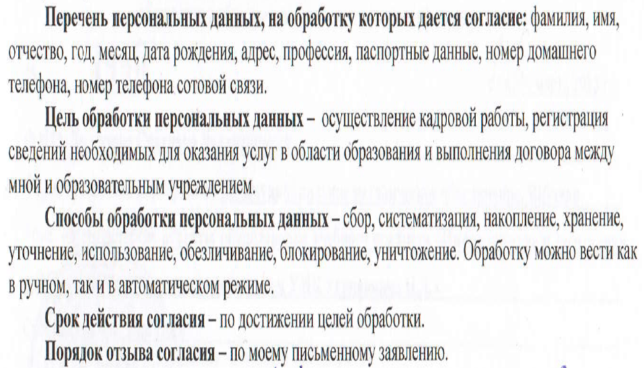

Субъект персональных данных _____________ (___________________)

подпись расшифровка

«___»________________ 2025 г.